ЭА2, 1 Тема «Сбережения. Формы сбережения»

«Деньги – дурной хозяин, но весьма хороший слуга» великий экономист 17 века Френсис Бэкон

Что такое сбережения и зачем их создавать?

Сбережения – накопленные денежные средства, отложенные для обеспечения своих потребностей в будущем. Сбережения могут быть в материальной (наличные деньги, домашний скот, драгоценные материалы) и нематериальной форме (деньги на счетах в банке и другое).
Сбережения напрямую связаны с вашими доходами и потреблением (расходами). Проще говоря, чем больше вы зарабатываете, тем больше можете отложить. Конечно, это условие работает только в случае, если ваши расходы не растут вместе с вашими доходами. Ведь в основе понятия «сбережения» лежат слова «бережливость» и «экономия».
Чтобы сбережения росли, необходимо воздерживаться от лишних трат для того, чтобы достичь запланированных целей.
К тому же сбережения необходимо начать откладывать с 20 до 45-50 лет, так как в это время у человека есть опыт, знания и силы зарабатывать и откладывать по максимуму.
Как правило, большинство людей сначала тратит деньги, а уже потом откладывают то, что остается, если конечно что-либо останется. И это и есть одна из главных ошибок. При таком подходе вряд ли удастся скопить что-то серьезное. Действовать нужно с точностью до наоборот. Среди финансистов и богатых людей действует простое правило «Сначала заплати себе». Стоит попробовать применить его в жизни.
При получении заработной платы сначала отложите 10-20 процентов от вашего дохода на сбережения и только потом тратьте. Да, кто-то может сказать, что так может не остаться излишков. Но начните хотя бы с малой суммы. Пусть на первых порах это будет всего 100 рублей. Когда вы поймете, что с легкостью можете расстаться с этими деньгами, то сможете откладывать в будущем более крупные суммы. Да, возможно, вы чего-то и не купите, но создать сбережения на будущее гораздо важнее, чем сиюминутные траты.

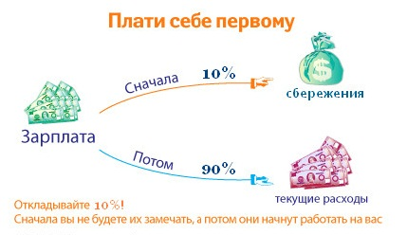

Как и в любом другом деле в случае создания сбережений важна регулярность. Также отложенные вами деньги должны иметь статус неприкосновенности и использоваться только для достижения запланированных вами целей.
Для того, чтобы сохранить сбережения от нецелевого использования и защитить их от инфляции, необходимо, чтобы деньги не лежали просто под «матрасом», а работали, принося вам дополнительный доход. В зависимости от сроков реализации ваших целей вы можете выбрать для себя наиболее подходящий инструмент сбережения. Чем доходнее будет инструмент, тем быстрее вы сможете реализовать свои цели. Но следует помнить, что вероятность рисков растет пропорционально доходности.

Где же хранить сбережения?
Хранение денег дома небезопасно и невыгодно. Большинство людей предпочитают хранить свои сбережения в банках. В этом случае деньги приносят пусть и небольшой, но доход семье. Проценты, которые выплачивает банк владельцу денег, могут различаться в разных банках, зависеть от вида вклада. Поэтому необходимо тщательно изучать условия, на которых вы будете вкладывать деньги.
Сбережения можно вложить в покупку ценных бумаг, ювелирных изделий, предметов антиквариата, произведений искусства. Но наиболее надежным способом размещения накопленных средств может быть приобретение недвижимости (квартир, дач, земельных участков, производственных зданий и т.д.)
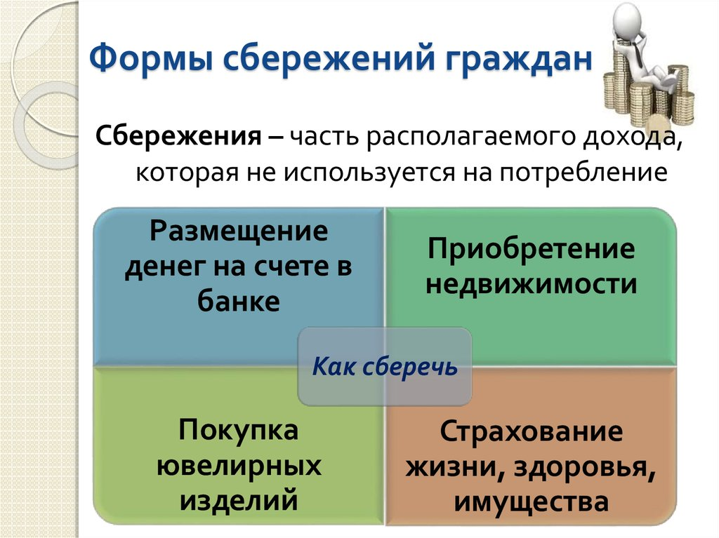
Рассмотрим преимущества и недостатки способов накопления денежных средств.
- Если накопления хранить дома: сумму будет съедать инфляция; опасность быть ограбленным.
- Покупка облигаций: приносят гарантированный доход; сумма дохода невелика.
- Покупка облигаций акционерных обществ: приносит значительный доход; существует опасность банкротства.
- Вложения в банки: гарантированный, но небольшой доход в госбанке; более высокий, но с долей риска, в коммерческом банке. Вклады до 1,4 млн рублей застрахованы государством. Не облагается НДФЛ. Доходность известна заранее. Ставка по банковским вкладам не всегда покрывает инфляцию.
Инструмент сбережения, а не получения прибыли.
Пример: В 2014 ставки по депозитам очень сильно колебались в течение года. За ориентир возьмём ставку, по которой «закрывался» 2013 – 7,16% годовых. Вложив в январе 2014 один миллион, через год получим 71 600 рублей процентов. За пять лет без учёта капитализации процентов доход составит 358 000. Если банк производит капитализацию процентов ежегодно, доходность вырастет до 413 069 рублей.
- Потребительский кредит: обеспечивает получение денег или товаров сразу, а выплата растягивается на длительный период (например, некоторые строи­тельные фирмы предлагают приобретать жилье с рассрочкой до 35 лет); вся сумма должна быть возвращена; услуга должна быть оплачена (проценты с суммы).
- Недвижимость: Россияне считают это самым надёжным вложением. Можно извлекать фиксированный пассивный доход при успешной сдаче квартиры в аренду. Грамотно подобранная недвижимость растёт в цене. Минусы: Покупка недвижимости требует больших вложений. Из-за дороговизны актива портфель сложно диверсифицировать: понадобятся многомиллионные затраты. Низкая ликвидность: быстро продать квартиру или нежилое помещение сложно. Высокие издержки: квартира требует постоянных расходов на ремонт, коммунальные платежи и налоги.
Пример: Понятно, что за 1 млн. квартиру в Москве не купить, поэтому наша задача — посчитать доходность владения. За период 2014 – 2019 на рынке московского жилья не наблюдалось существенного роста. В среднем цены выросли на 2,6%.
Однокомнатную квартиру стоимостью 10 млн при хорошем расположении в спальном районе и нормальном ремонте можно сдавать за 40 000-45 000 рублей в месяц. Это годовой доход примерно в 5,1%, а за вычетом НДФЛ — 4,4%. Доход от роста цены — 0,44% после вычета НДФЛ. Однако он появится, только если квартира будет реализована. А это повлечёт дополнительные издержки, связанные с услугами риелторов, регистрацией собственности, оценкой — что не оставит никакой прибыли от сделки. Арендная прибыль около 2 700 000 рублей до налога, 2 350 000 млн рублей – после.
Пересчитаем наш доход на 1 миллион первоначальных вложений, просто поделив прибыль на 10. За пять лет это около 235 000 рублей арендного дохода после уплаты налогов. Как видим, на временном отрезке без сколько-нибудь значимого роста цен доход от инвестиций в жилую недвижимость невысок. Даже ниже, чем при банковском депозите, а риски несоизмеримо больше.
- Облигации (государственные и корпоративные) Плюсы: Надежность и стабильность вложений: например, выплата процентов и погашение по облигациям федерального займа гарантированы государством. Крупные компании тоже не откажутся от своих обязательств. Гарантированный доход. При покупке облигации сразу известно, какую сумму и когда вы получите. Это регулярные купонные выплаты и номинал облигации, который выплачивается при погашении. Купонный доход по облигациям федерального займа (ОФЗ) не облагается налогом. Высокая ликвидность в сравнении с предыдущими инструментами. Облигацию просто продать на бирже. Широкие возможности диверсификации. Не нужны грандиозные бюджеты, чтобы купить большое количество разных бумаг. Минусы: Доходность немногим больше уровня инфляции (но выше, чем по вкладам в банках из ТОП-20) — 7,4%-8,5%. Чтобы вывести деньги досрочно, нужно продать облигацию по рыночной цене. А она может колебаться в любую сторону.
Пример: Рассмотрим выпуск ОФЗ 26214. Купон 6,4%, погашение 27.05.2020. Номинал одной бумаги – 1000 рублей. Выплата купонного дохода производится раз в полгода, и его можно реинвестировать, то есть вернуть на счет и докупить облигаций. При вложении миллиона рублей на пять лет с реинвестированием, получаем 370 тысяч прибыли.
В среднем, доходность 5-летнего депозита оказалась выше инвестиций в безрисковые рублёвые облигации без реинвестирования купона. Однако не стоит забывать о том, что в случае необходимости ОФЗ можно продать в любой момент, получив накопленный купон и рыночную стоимость облигаций. Депозит досрочно вывести без потерь почти невозможно. Более того, если покупать облигации через индивидуальный инвестиционный счёт, можно получить налоговый вычет в размере 13% от потраченных средств.
- Акции Плюсы: Высокая долгосрочная доходность в сочетании с волатильностью на коротких временных отрезках. Доход по акциям — это рост их цены и (опционально) выплата дивидендов. Высокая ликвидность. Операции купли-продажи акций занимают секунды. Гибкость. В зависимости от выбранной стратегии вы наполняете свой портфель бумагами, балансируя между рисками и доходностью. Инвестировать можно даже небольшой капитал. Особенно, если вкладывать в ETF – они позволяют купить доли сотен акций даже с ограниченным бюджетом.
Минусы: Риски выше, чем по вышеперечисленным инструментам. Ими необходимо управлять. Для этого можно выбрать готовую стратегию и комфортный уровень риска. Однако персональный консультант по управлению капиталом 1) поможет подобрать стратегию, 2) составит оптимальный портфель для достижения ваших целей, 3) будет сопровождать в течение всего срока инвестирования. Доходность не гарантирована. Высокая взаимосвязанность между разными элементами системы, которую почти невозможно просчитать. Например, кризис в металлургической отрасли ударит по десятку других.
Пример: Индекс Московской биржи, который отражает среднюю динамику акций российских компаний, с января 2014 по январь 2019 вырос на 64%. То есть, 10,4% в год до налогообложения, 9,04% после уплаты НДФЛ.

Сегодня накопления нужны по 8 причинам:
1. Покупка недвижимости. Молодая семья хочет жить в своей квартире. Имеются кредиты, но условия: 16% годовых. Имеются акции, когда банк дает деньги под 8% годовых. Но имеется условие, что 50% у вас уже имеются накопленные деньги.
2. Образование. Сейчас любое хорошее образование требует вложения определенной суммы денег, если вы плохо учились, и плохо сдали ОГЭ или ЕГЭ
3. Здоровье. Каждый человек должен заботиться о своем здоровье. Для этого необходимо тоже вложение: спортивный костюм, лыжи, услуги спортивного зала
4. Медицинское обслуживание. Лечение, медосмотры требуют денег.
5. Отдых.
6. Родственники
7. Бизнес
8. Собственное дело
На что следует обращать внимание, когда выбираешь место для помещения сбережений?
Надежность. Сберегательные банки и другие финансовые учреждения, напротив, предохранят сбережения от пожаров, воров и других неприятностей. Т. е. являются более надежным капиталовложением.
Ссудный процент. Одной из главных причин, которая побуждает людей накапливать деньги, является стремлением получить на них процент.
Ликвидность позволяет измерить, насколько легко вы можете обратить свои сбережения в наличные деньги. Чем легче снять деньги со счет, тем больше ликвидность. 

Тест: Сбережения
1. При получении очередного дохода я первым делом:
а) пойду с семьей или друзьями в кафе
б) куплю побольше продуктов питания
в) распределю его по всем запланированным расходам
г) отложу часть денег на сбережения
2. Что из перечисленного можно считать сбережением?
а) открытие банковского депозита (вклада)
б) покупка облигаций (ценных бумаг), выпущенных коммерческим банком
в) вложение в бизнес по производству банковских сейфов
г) покупка золотого мерного слитка в банке
д) все вышеперечисленное
3. Как лучше всего копить сбережения?
а) дома, потому что деньги рядом
б) в виде домашнего скота или недвижимости
в) на банковском депозите
г) копить не надо, деньги надо тратить
4. Чем отличаются друг от друга банковский депозит и банковский счет?
а) ничем, это синонимы
б) банковский счет можно пополнять, а депозит – нет
в) банковский счет предназначен для проведения банковских операций и платежей, а депозит – для хранения и приумножения сбережений
г) банковский счет открывается только для организаций, а депозит – для граждан
5. Три основных вида банковского депозита
а) срочный депозит, депозит до востребования, накопительный депозит
б) детский депозит, пенсионный депозит, депозит с возможностью снятия
в) депозит в наличной форме денег, депозит в безналичной форме, г) обезличенный металлический счет
6. Какая сумма денег на банковском депозите гарантированно защищена государством?
а) государство не защищает банковские депозиты
б) 1 млн 400 тыс рублей
в) в зависимости от условий договора и вида депозита 25%, 50% или 100% от всей суммы депозита
г) вся сумма денег на банковском депозите при подтверждении источников дохода
7. Что такое капитализация процентов по банковскому депозиту?
а) пополнение банковского депозита, что увеличивает сумму начисляемых процентов
б) снятие и обналичивание только процентов с банковского депозита
в) прибавление процентов к сумме банковского депозита и последующее начисление процентов на получившуюся сумму
г) «сгорание» процентов при досрочном снятии банковского депозита
8. Какое из утверждений верно?
а) банковский депозит можно открыть с 14 лет
б) банковский депозит можно открыть на имя третьего лица (ребенка, родственника, друга)
в) проценты по банковским депозитам не облагаются подоходным налогом
г) все вышеперечисленное

 Задание:
Изучить конспект темы «Сбережения. Формы сбережения»
Посмотреть видеофильм «Зачем делать сбережения?» https://www.youtube.com/watch?v=Cqmt5RTUNaw

Выполнить тест
Прислать фотоотчёт в ватсап на номер 89525635480 или на мою электронную почту viera.liemieshieva@mail.ru

